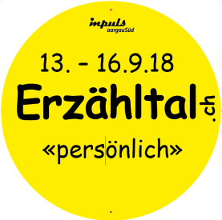

Anmeldung bis 04. Juni 2018 mit untenstehenden Angaben
(bitte vollständig ausfüllen) per Mail an iren.christen@bluewin.ch
oder per Post an Irene Christen, Kehlenstrasse 45, 5712 Beinwil am See

Antrag Literaturworkshop an das Erzähltal
Lehrperson
Tel + E-Mail Lehrperson
Name der Schule
Adresse, PLZ, Ort Schule
Stufe und Klasse
Anzahl Schüler/-innen
Workshop / Titel
Autor
Datum und Kosten

Fragen zur Durchführung der Workshops beantwortet Ihnen Irene Christen iren.christen@bluewin.ch / 079 745 45 42

Kultur macht Schule – Angebote für Schulklassen 2018

www.erzähltal.ch / www.aargausued.ch

